机密★启用前  
**甘孜州二0二0年初中毕业暨高中阶段学校招生统一考试  
 物 理 试 卷**

(本试卷分试题卷和答题卡两部分。试题卷共6页，答题卡共4页。满分100分。考试时间90分钟。)  
  
**注意事项:**  
 1.答题前，考生务必将自己的姓名、考号、座位号用0.5 毫米的黑色墨水签字笔填写在答题卡上，并认真核对条形码上的姓名、考号。  
 2.选择题使用2B铅笔填涂在答题卡对应题目标号的位置上，非选择题用0.5毫米的黑色墨水签字笔书写在答题卡的对应框内。超出答题区域书写的答案无效;在草稿纸、试题卷上答题无效。  
 3.考试结束后，将试题卷和答题卡一并交回。  
  **第I卷(选择题，共30分)**  
**一、选择题**(共15小题，每小题2分，共30分)在每小题给出的四个选项中，只有一项符合题意要求。选对得2分，不选、多选、错选均不得分。

1.下列说法中符合实际的是( ) A  
A.一个鸡蛋的质量约为50g   B.人体的正常体温为39℃

C.光在真空中的传播速度为300m/s  D.人体的安全电压为220V

2.中秋节期间，学校桂花盛开，花香扑鼻，这个现象说明( ) C  
A.分子间存在着引力   B.分子间存在着斥力

C.分子在不停地运动   D.分子间不存在空隙

3.下列实例中，为了减小摩擦的是( ) D  
A.用力握紧羽毛球拍   B.足球守门员戴有防滑手套

C.拧瓶盖时垫上毛巾    D.给自行车的车轴加润滑油

4.生活现象中蕴含了丰富的光学知识，下列说法正确的是( )B  
A.“池水映明月”是由于光的折射形成的

B.“立竿见影”是光沿直线传播形成的

C.“潭清疑水浅”是由于光的反射形成的

D.“一叶障目”是光的折射造成的  
5.下列关于物态变化的判断，正确的是( )C  
A.早春河中的冰逐渐消融，是升华现象  
B.夏天会看到冰棒周围冒“白气”，是汽化现象

C.深秋早晨花草上出现小露珠，是液化现象

D.寒冷的冬天室外飘起了雪花，是凝固现象  
6.下列关于热值和热机效率的说法，正确的是( )B

A.使燃料燃烧更充分，可以增大热值

B.使燃料燃烧更充分，可以提高热机效率

C.柴油机的热机效率通常为100%

D.燃料燃烧释放的热量越大，热值越大

7.如图1所示，将一把钢尺紧按在桌面上，一端伸出桌边，拨动钢尺，听它振动发出的声

音。若增加钢尺伸出桌面的长度，则听到的声音( )D

A.频率不变，音调变高

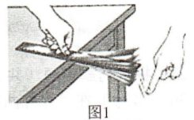B.频率变高，音调变低

C.频率变低，音调变高

D.频率变低，音调变低

8.如图2所示，关于近视眼和远视眼，下列说法正确的是( )A

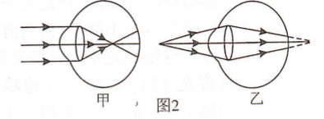A.乙为远视眼，应佩戴凸透镜矫正

B.乙为近视眼，应佩戴凹透镜矫正

C.甲为远视眼，应佩戴凹透镜矫正

D.甲为近视眼，应佩戴凸透镜矫正  
9.关于下列体育项目，说法正确的是(  )B  
A.划船比赛----人用力向后划桨是为了增大惯性

B.立定跳远----脚和地之间力的作用是相互的

C.引体向上----人对单杠的拉力与单杠对人的拉力是一对平衡力

D.百米赛跑----裁判员通过相同时间比较路程的方法判断运动快慢

10.关于原子核和核能，下列说法正确的是( )A

A.核反应堆发生的是可控链式反应 B.核能是可再生能源也是二次能源

C.原子核占据了原子的大部分空间 D.原子核是由电子组成的

11.下列关于家庭电路及安全用电的说法，正确的是( )C

A.家庭电路中，控制电灯的开关应该接在零线上

B.电路中出现“跳闸”现象，一定是短路引起的

C.用试电笔检查电路时，手指要按住金属笔卡

D.为防止烧坏保险丝，将保险丝用铁丝替换

12.电冰箱的压缩机和冷藏室内的照明灯工作时互不影响，温控开关S1控制压缩机，与冰箱门联动的开关S2控制照明灯L。为此，小丽设计了图3中的四种电路，其中正确的是(  ) D

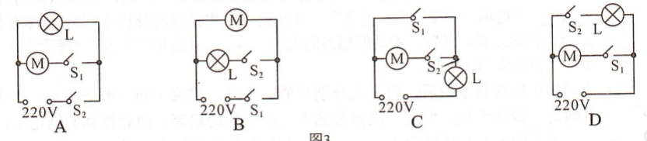

13.如图4所示为“探究感应电流产生条件”的实验装置示意图，将实验装置放在水平桌面

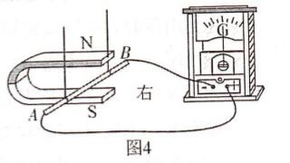上。在下列四种情形中，能使灵敏电流计的指针发生偏转的是( )C

A.蹄形磁铁不动，导体棒沿竖直方向向下运动时

B.蹄形磁铁不动，导体棒沿竖直方向向上运动时

C.导体棒不动，蹄形磁铁沿水平方向左右运动时

D.导体棒不动，蹄形磁铁沿竖直方向上下运动时

14.小刚用图5所示电路探究“一段电路中电流跟电阻的关系”。实验过程中，当A、B两点间的电阻由5Ω更换为10Ω后，为了完成探究，他应该采取的措施是( )A

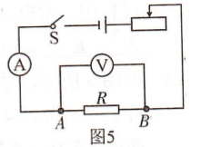A.将变阻器滑片适当向右移动

B.保持变阻器滑片不动

C.将变阻器滑片适当向左移动

D.适当增加电池的节数

15.某实验小组分别用如图6所示的甲、乙两个滑轮组(每个滑轮等重)，在相同时间内把重物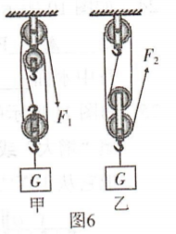G提升相同高度。若F1和F2大小相等，不计绳重及摩擦，下列说法正确的是( )D

A.力F1和F2做功的功率相同

B.力F1和F2做的总功相同

C.两个滑轮组机械效率一样大

D.甲滑轮组的机械效率比乙滑轮组高

**第II卷(非选择题，共70分)**

**二、填空题**(共14小题，每空1分，共28分)

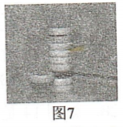16.2019年1月，“嫦娥四号”在月球背面成功着陆。“嫦娥四号”在加速过程中，动能_▲ (选填“增大”“不变”或“减小”)，以月球为参照物，“ 嫦娥四号”是_▲ 的(选填“运动”或“静止”)。16、增大 运动

17.如图7所示，用尺子快速打击下面的棋子，棋子飞出，说明力可以改变物体的___▲ ( 选填“运动状态”或“形状”);.上面的棋子由于具有惯性__▲ (选填“会”或“不会”)随着一起飞出。

17、运动状态 不会

18.站在平面镜前2 m处的小明，在平面镜中所成的像是正立的、等大的、__▲_ 像 (选填“实”或“虚"),其像到平面镜的距离为___▲___m。

18、虚 2

19.生活处处有物理。小朱发现汽车应用了大量物理知识。汽车的导航系统是通过___▲

(选填“电磁波”或“声波" )来传递信息的，其发动机是由吸气、__▲_、 做功、 排气四个冲程的不断循环来保证连续工作的。

19、电磁波 压缩

20.用带电体接触验电器的金属球，验电器的金属箔会张开，这是因为__▲_ ( 选填“同种”或“异种”)电荷相互排斥。电炉中，电炉丝热的发红而导线却几乎不发热，说明电炉丝的电阻远远___▲_ (选填 “大于”或“小于”)导线的电阻。

20、同种 大于

21.小海和同学们参加研学旅行，汽车在公路上快速行驶时，小海发现窗帘从打开的窗户向

外飘，这是因为窗外的空气流速较大，压强__▲ ( 选填“较大”或“较小");车行驶到山顶时，他发现密封的零食包装袋鼓起来了，这是因为山顶上的大气压比山脚下的大气压__▲ ( 选填“大”或“小”)造成的。

21、较小 小

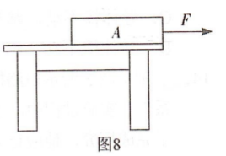22.如图8所示，一块长为L，质量分布均匀的木板A放在水平桌面上，木板A右端与桌边缘相齐。在其右端施加一水平力F使木板A右端缓慢地离开桌边三分之一，在木板A移动过程中，木板A对桌面的压强__▲ ，木板A对桌面的压力__▲ 。(选填“增大”“减小”或“不变”)

22、增大 不变

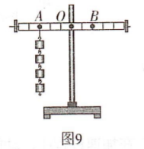23.如图9所示，某同学用完全相同的钩码验证杠杆的平衡条件。杠杆调节平衡后，在杠杆上A点处挂4个钩码，为使杠杆重新平衡，应在B点处挂__▲ 个钩码; 如果A、B两处再各挂一个钩码， 杠杆的__▲ (选填 “左”或“右”)端会下沉。

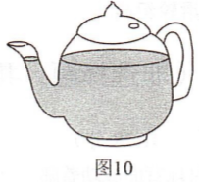23、6 左

24.如图10所示，茶壶的壶嘴与壶身构成连通器，若茶壶中水深8cm，则水对壶底的压强是__▲ Pa (g取10Nkg); 若将茶壶略微倾斜、水不溢出且保持静止后，壶嘴和壶身中水面__▲ (选填 “相平”或“不相平”)。

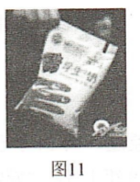24、800 相平

25.如图11所示的一种学生饮用奶，在饮用前加热的过程中，温度升高，内能___▲_ (选填“增大”或“减小”);若其中奶的质量为0.25kg,奶的比热容是4.0x103J/ (kg·℃)，当把它从10°C加热到40°C需要吸收___▲ J 的热量。

25、增大 30000

26.如图12所示，电源电压是3V且保持不变，S闭合后电压表示数为1V,则灯L2两端的电压为___▲ V; 若断开开关,电压表示数将___▲ (选填 “变大”“变小”或“不变”)。

26、1 变大

27.如图13所示，闭合开关S,小磁针静止时N极指向__▲_( 选填“左” 或“右”);向左移动滑动变阻器的滑片，螺线管的磁性___▲ (选填 “增强”或“减弱”)。

27、左 增强

28.如图14是电阻A和B的I-U图象。若把二者并联后接入电路中，当通过电阻B的电流是0.2A时，通过电阻A的电流是__▲ A。 若把二者串联后接入某电路，当通过电阻A的电流为0.3A，电阻B两端的电压是___▲ V 。

28、0.4 3

29.如图15甲所示，小聪课余时间用弹簧测力计做浮力实验。他用弹簧测力计挂着实心圆柱体，圆柱体浸没在水中且不与容器壁接触，然后将其缓慢拉出水面，弹簧测力计示数随圆柱体.上升距离的变化情况如图15乙，g取10N/kg，则圆柱体的重力为___▲_ N,圆柱体受到的最大浮力是___▲ N。 29、2 0.4

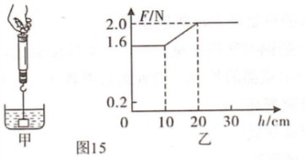

**三、探究与解答题**(共5小题，共42分)  
30. (4分)在“探究凸透镜成像规律”的实验中，凸透镜的焦距是10cm，按照实验要求安装好实验器材，如图16所示。  
(1)点燃蜡烛，当蜡烛、凸透镜在图16所示位置时，移动光屏，在光屏上_ ▲_ (选 填“能”或“不能”)得到清晰的像。

(2)保持凸透镜位置不变，将光屏移回至50cm刻度处，把蜡烛移至15cm刻度处后，再将光屏向___ ▲_ (选填 “左”或“右”)移动到适当位置，能在光屏上得到清晰的___▲__ (选填 “正立”或“倒立”)、_ ▲_ (选填“放大”或“缩小”)的像。30、（1）不能 （2）右 倒立 放大  
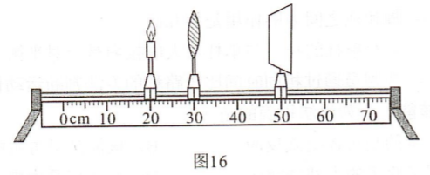

31. (8分)在“探究影响滑动摩擦力大小因素”的实验中，有同学认为滑动摩擦力大小除了跟压力大小和接触面粗糙程度有关外，还与接触面大小有关。  
(1)为了探究这个问题，需要选择合适的木块，你认为他应该选择__ ▲   
A.各面粗糙程度相同的正方体木块

B.各面粗糙程度不相同的正方体木块

C.各面粗糙程度相同、长宽高各不相等的长方体木块

D.各面粗糙程度不相同、长宽高各不相等的长方体木块  
(2)在测量摩擦力前，除了观察弹簧测力计的量程和分度值外，还应将弹簧测力计在__ ▲ (选填“水平”或“竖直")方向调零。实验时应该沿水平方向拉动木块做匀速直线运动，此时，滑动摩擦力的大小___ ▲ (选填“大于” “等于”或“小于”)弹簧测力计示数。

(3)该同学正确选择木块后，将木块分别平放、竖放、侧放在同一水平面上，沿水平方向匀速拉动木块，发现三次弹簧测力计的示数均相等，由此得到的结论是:滑动摩擦力的大小与接触面大小___ ▲ ( 选填“有关”或“无关”)。  
31、（1）C （2）水平 等于 （3） 无关  
32. (8分)在“用电流表和电压表测电阻”的实验中，电路如图17甲所示。  
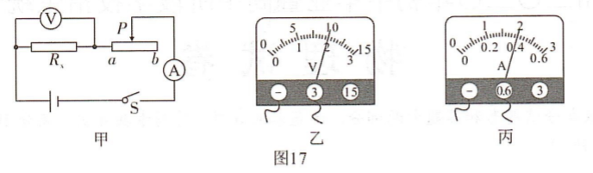

(1)开关闭合前，滑动变阻器的滑片P要移动到__▲_ (选填“a”或“b”) 端;

(2)闭合开关，发现电流表示数为零，但电压表指针发生明显偏转，则电路发生的故  
障可能是以下四种中的___▲_  
A. Rx 处断路   B.滑动变阻器处断路 C. Rx处短路  
(3)排除故障后，闭合开关，调整滑片P到某一位置后，若两表的示数分别如图17乙、  
丙所示，其中电流表的示数为__▲_ A, 此次测得电阻的结果为Rx=_▲_ n  
32、（1）b （2）A （3）0.4 5   
33. (12分)建筑工地需要400 m3的沙石，为了估测沙石的密度，用一只空桶平平装满一桶  
沙石，测得桶中的沙石的质量为52kg,再用这只桶装满一桶水， 测得桶中水的质量为20kg, ρ水=1.0x103kg/m3, g取10N/kg。求:

(1)桶的容积是多少?

(2)沙石的密度是多少?   
(3)若用一辆载重4000kg的卡车将沙石运送到工地，至少要运多少车?  
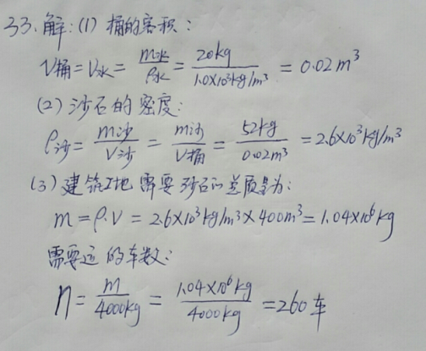  
  
  
34. (10分)如图18所示的电路中，电压恒定不变，灯泡L的规格为“9V 9W”(忽略温度对其电阻的影响)，R1为定值电阻，滑动变阻器R2的规格为“3A 12Ω”。 当开关S、S1闭合,开关S2断开,将滑动变阻器的滑片P滑到a端时，电流表的示数为0.75A;将滑动变阻器的滑片P滑到ab中点时，电流表的示数为0.5A。求:

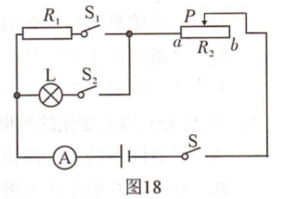(1)灯泡的电阻;

(2)电源电压和R1的阻值;  
(3) 当开关S、S1、 S2闭合，将滑片P调到a端，电路的总功率。

